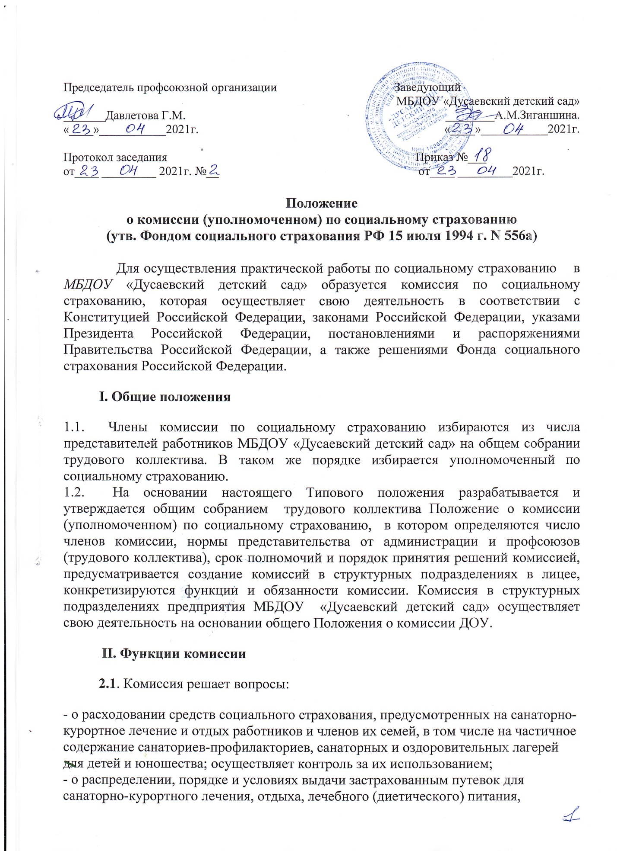

приобретенных за счет средств социального страхования; ведет учет работников и членов их семей, нуждающихся в санаторно-курортном лечении, отдыхе, лечебном (диетическом) питании.
2.2. Комиссия:
- осуществляет контроль за правильным начислением и своевременной выплатой пособий по социальному страхованию администрацией ДОУ;
- проверяет правильность определения права на пособие, обоснованность лишения или отказа в пособии;
- рассматривает спорные вопросы по обеспечению пособиями по социальному страхованию
III. Права и обязанности комиссии
3.1. Комиссия вправе:
- проводить проверки правильности назначения и выплаты пособий по социальному страхованию администрацией предприятия как по собственной инициативе, так и по заявлениям (жалобам) работников предприятия;
- запрашивать у администрации предприятия, органов государственного надзора и контроля и органов общественного контроля за охраной труда материалы и сведения, необходимые для рассмотрения вопросов, входящих в ее компетенцию, и выносить соответствующие решения;
- принимать участие в выяснении администрацией предприятия, органами государственного надзора и контроля и органами общественного контроля за охраной труда обстоятельств несчастных случаев на производстве, в быту, в пути на работу или с работы и др.;
- участвовать в проведении органами Фонда социального страхования Российской Федерации ревизий (проверок) в целях осуществления контроля за правильным и рациональным расходованием средств социального страхования;
- участвовать в разработке планов оздоровления лиц, направляемых в санатории - профилактории данного предприятия;
- участвовать в осуществлении органами управления здравоохранения контроля за выдачей листков нетрудоспособности лечебно-профилактическими учреждениями, обслуживающими работников предприятия;
- обращаться в отделение (филиал отделения) Фонда социального страхования Российской Федерации, зарегистрировавшее страхователя», при возникновении спора между комиссией и администрацией предприятия, а также в случаях неисполнения администрацией предприятия решений комиссии;
- получать в отделении (филиале отделения) Фонда нормативные акты и необходимую информацию по вопросам, входящим в ее компетенцию;
- проходить обучение по вопросам социального страхования, организуемое отделением (филиалом отделения) Фонда;
- вносить в отделение (филиал отделения) Фонда предложения по организации работы по социальному страхованию на предприятии;
- участвовать в развитии добровольных форм социального страхования работников предприятия.
3.2. Комиссия обязана:
- в случае установления нарушений действующего законодательства по социальному страхованию информировать администрацию предприятия и отделение (филиал отделения) Фонда;
- представлять материалы о работе комиссии по запросам отделения (филиала отделения) Фонда;
- представлять общему собранию (конференции) трудового коллектива и админи-страции предприятия отчет о своей деятельности не реже одного раза в год и по истечении срока полномочий;
- рассматривать в 10-дневный срок заявления (жалобы) работников предприятия по вопросам социального страхования.
IV. Порядок работы комиссии
4.1. Комиссия избирается на срок от 1 до 3-х лет. Члены комиссии могут быть переизбраны до истечения срока полномочий решением общего собрания (конференции) трудового коллектива, в том числе по представлению отделения (филиала отделения) Фонда.
4.2. Из числа членов комиссии большинством голосов избирается председатель комиссии.
4.3. Заседания комиссии проводятся по мере необходимости, но не реже одного раза в месяц. Решения комиссии (уполномоченного) по социальному страхованию оформляются протоколом.
4.4. Порядок организации работы комиссии устанавливается Положением о комиссии (уполномоченном) по социальному страхованию предприятия (п. 1.3 настоящего Положения).
4.5. На время выполнения обязанностей членов комиссии, если эти обязанности осуществляются в рабочее время, работникам может гарантироваться сохранение места работы (должности) и среднего заработка в соответствии с коллективным договором или соглашением.
4.6. По решению отделения (филиала отделения) Фонда членам комиссии может быть выплачено единовременное вознаграждение за счет средств Фонда социального страхования Российской Федерации.
V. Контроль за работой комиссии. Обжалование решений комиссии
5.1. Контроль за работой комиссии осуществляет отделение (филиал отделения) Фонда.
5.2. Решения комиссии могут быть обжалованы в отделение (филиал отделения) Фонда.
На основании : с положением о Фонде социального страхования Российской Федерации, утвержденным постановлением Правительства Российской Федерации от 12 февраля 1994 г. N 101

